第一次作业 真空中的静电场
一、选择题
1.C； 2.B； 3.C； 4.B； 5.B； 6.C； 7.E； 8.AD； 9.B； 10.BD。
二、填空题
1. 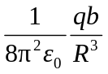；由圆心指向缺口。 2. 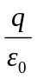；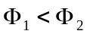。
3. 均匀带电球面（或薄球壳）。 4. 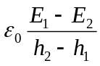；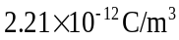。
5. 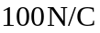；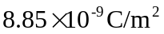。 6. 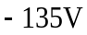；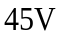。
7. 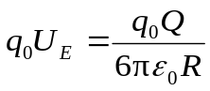；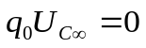；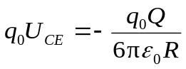；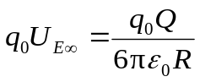。
8. 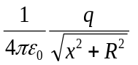； 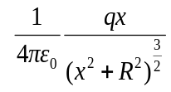； 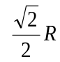； 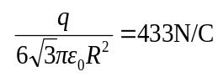。
9. 有源场；保守场（或无旋场）。

三、问答题
1. 答：电场强度从力的角度描述电场的性质，是矢量场分布；U从能量和作功的角度描述电场的性质，是标量场。
与U的关系为： 微分关系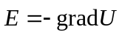；积分关系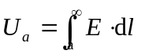
使用叠加原理计算电场强度，注意先将各个场源产生的电场强度分解到各坐标轴，然后再叠加。
使用叠加原理计算电势，要注意电势零点的选择。
2. 证：由高斯定理知，一个完整带电球面内场强处处为零，即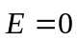。
p
E₁
E₂
设想整个完整带电球面由上下两个带电半球面组合而成，如图。
上半球对p点有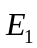，下半球对p点有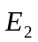，且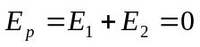
则与应大小相等，方向相反。
如果半球面的底部圆形区域的场强不是垂直于底面，那么上下球面的场强就不可能相互抵消。即
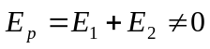，显然矛盾。
四、计算与证明题
1．证：（1） 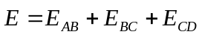
根据对称性分布，两段直导线AB和CD在O点产生的电场强度大小相等，方向相反。
则 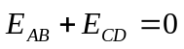。
在半圆形BC上取电荷元dl，则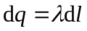，相应的在O点产生dE为 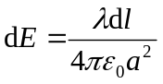
由于对称分布分析可知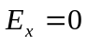，设dE和y轴夹角为θ，且有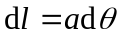
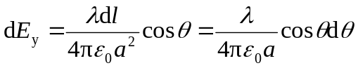
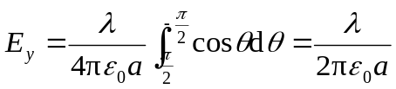 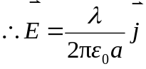 得证
（2）半圆形BC在O点产生的电势为：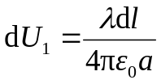， 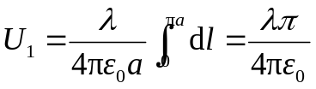
带电导线AB或CD在O点产生的电势为：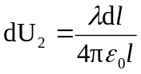， 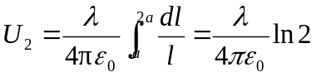
则总电势：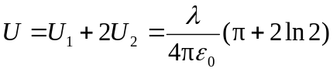 得证
2．解：（1）取高斯面为同心球面，由高斯定理：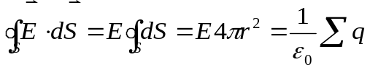，得
当r≤R时，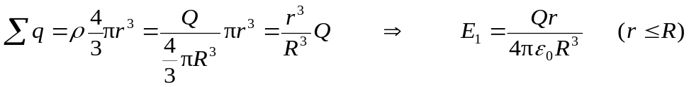
当r>R时 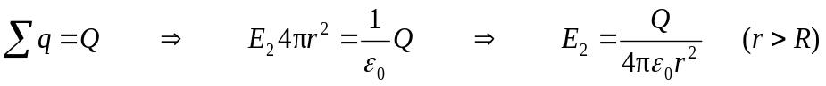
E～r关系曲线略。
（2） 选无穷远为势能零点。当r≤R时，即球内一点电势为
当r>R时，即球外一点电势： 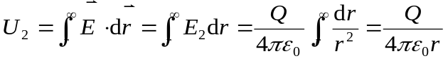
U～r关系曲线略。
（3） 球内电荷虽沿径向分布不均匀，但电场仍是球形对称，则作高斯面为半径为r的同心球面。
当r≤R时，选一个半径为r＇、厚度为dr＇的球壳，则
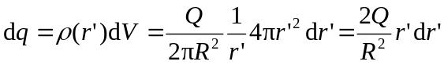
高斯面内总电荷：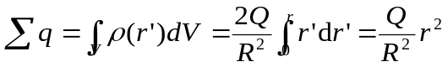
由高斯定理： 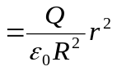
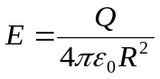 得证
3．解：（1）由高斯定理可得各区域场强的分布为
当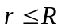，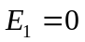；当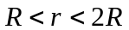，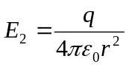；当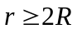，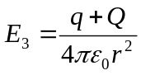
当，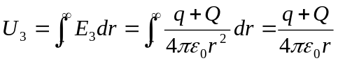
则外球面的电势为 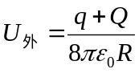
当，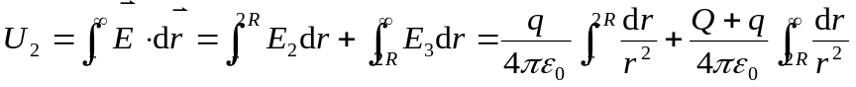
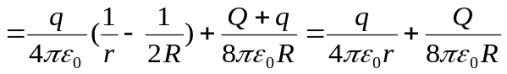
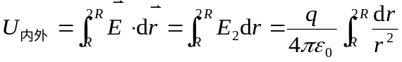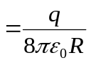
当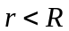，
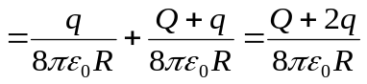
则内球面的电势为 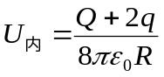
（2） 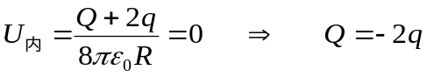
即外球面为负电荷，是内球面电量的两倍。
4. 解：（1）在细线上取一微元dx， 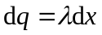， 该处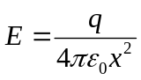
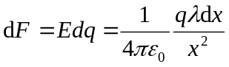， 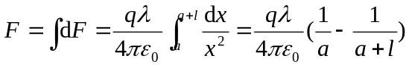，沿x轴正向
（2）电势能： 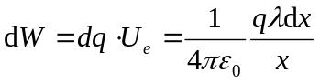
P’
P
O
O’
R
r
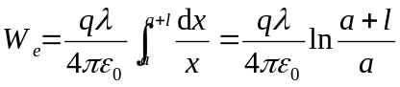
5. 解：设大、小带电球体的场强分别为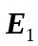和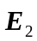，
则各点的合场强为 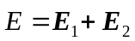
设和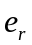分别是从O点出发的场点的矢径大小和沿矢径向外的单位矢量，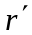和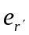则分别是从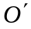点出发的场点的矢径大小和沿矢径向外的单位矢量。
分别对大球和小球运用高斯定理，可以得到和分别为
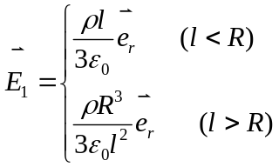， 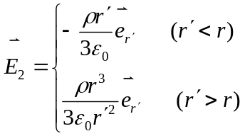
O点的电场强度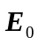：由于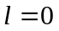，故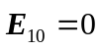，则 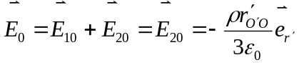
点的电场强度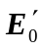：由于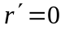，故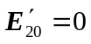，则 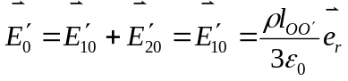
P点的电场强度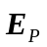：有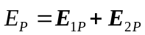，其中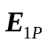是大球内的场强，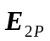是小球外的场强。
故有
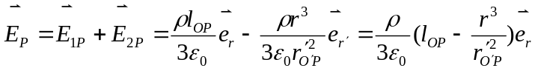
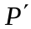点的电场强度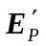：有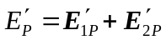，其中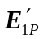是大球外的场强，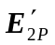是小球外的场强。
故有
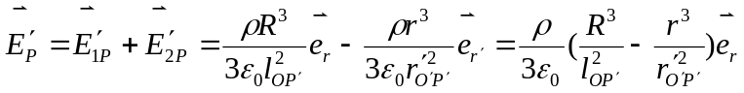

6. 解： （1）已知电势为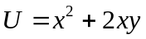，则由电势与电场强度的关系得
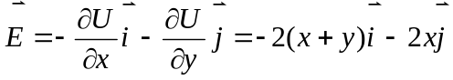
（2）坐标点（2,2,3）的电势为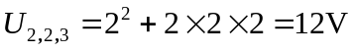
原点的电势为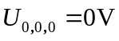
则坐标点（2,2,3）与原点的电势差为
